Nama: Frederico Steven Kwok

NPM: 242310037

Kelas: TI-24-PA

Matkul: Lab. Algoritma Pemrograman

Tugas dan Latihan Halaman 119.

1. Membuat Program Perhitungan Matriks (Penjumlahan, Pengurangan, dan Perkalian) yang dapat di Input manual oleh elemennya!
2. Screenshot code

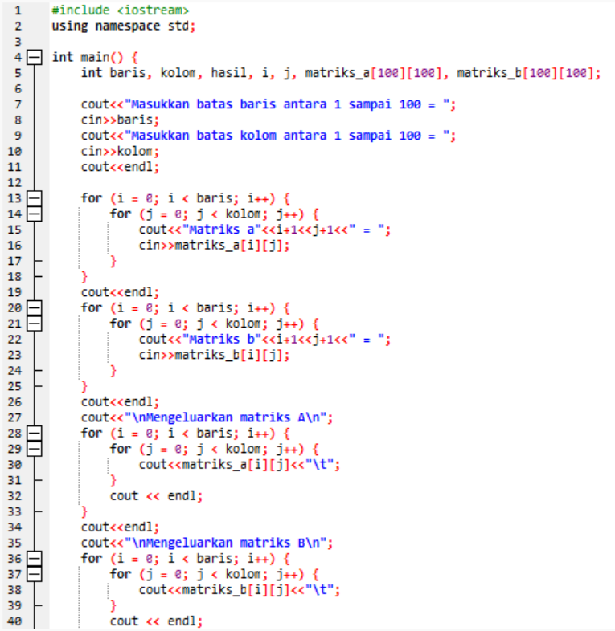

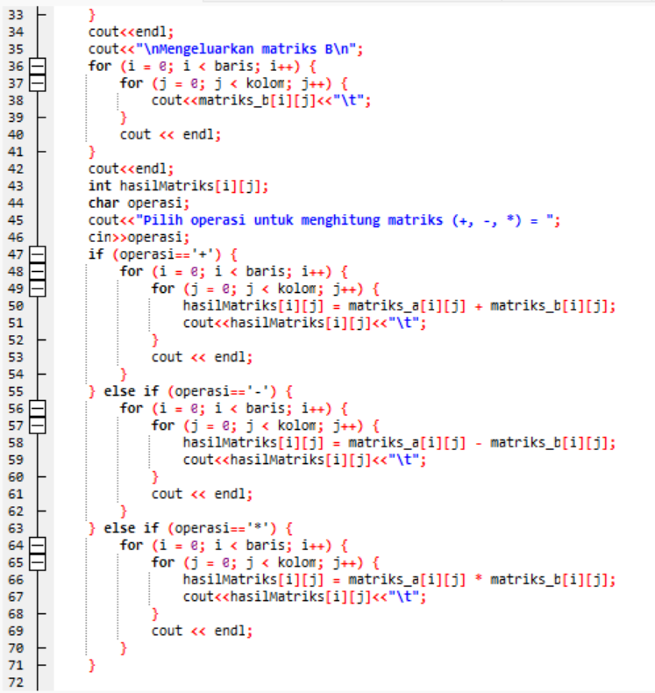

1. Screenshot Output
2. Operasi Penjumlahan

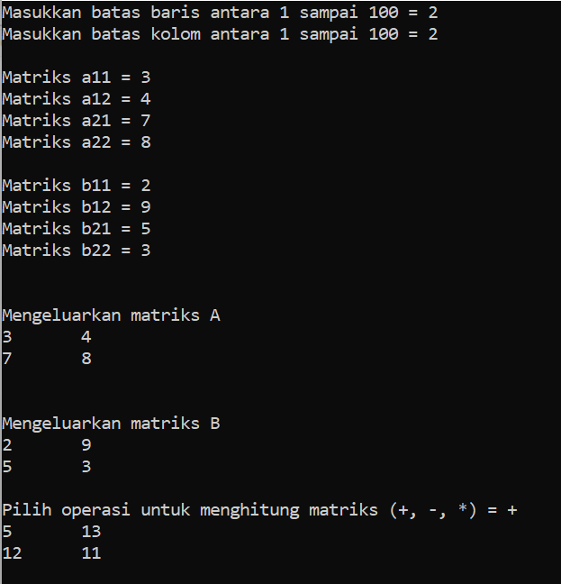

1. Operasi Pengurangan

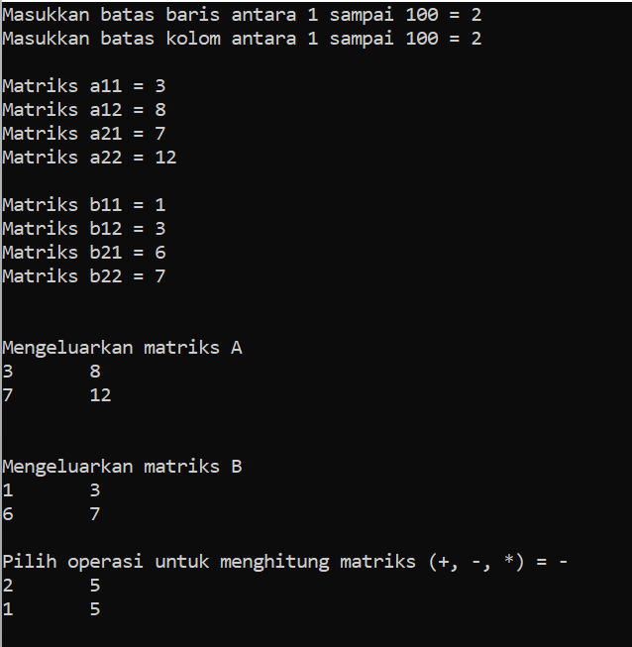

1. Operasi Perkalian

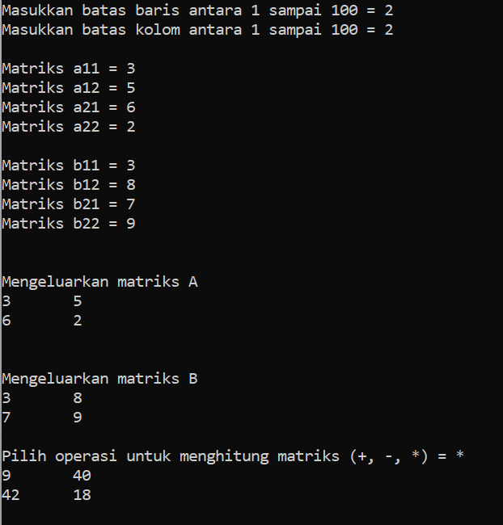

1. Sebuah perusahaan ayam goreng dengan nama “GEROBAK FRIED CHICKEN” yang telah lumayan banyak pelanggannya, Ingin dibantu dibuatkan program untuk membantu kelancaran usahanya.
2. Screenshot Code

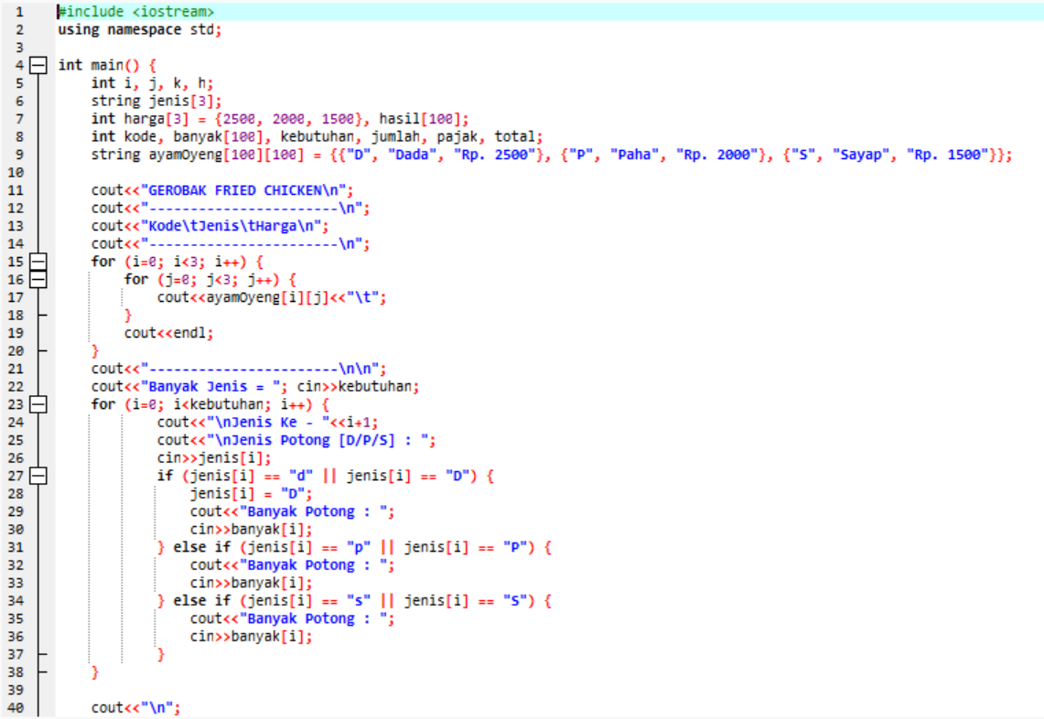

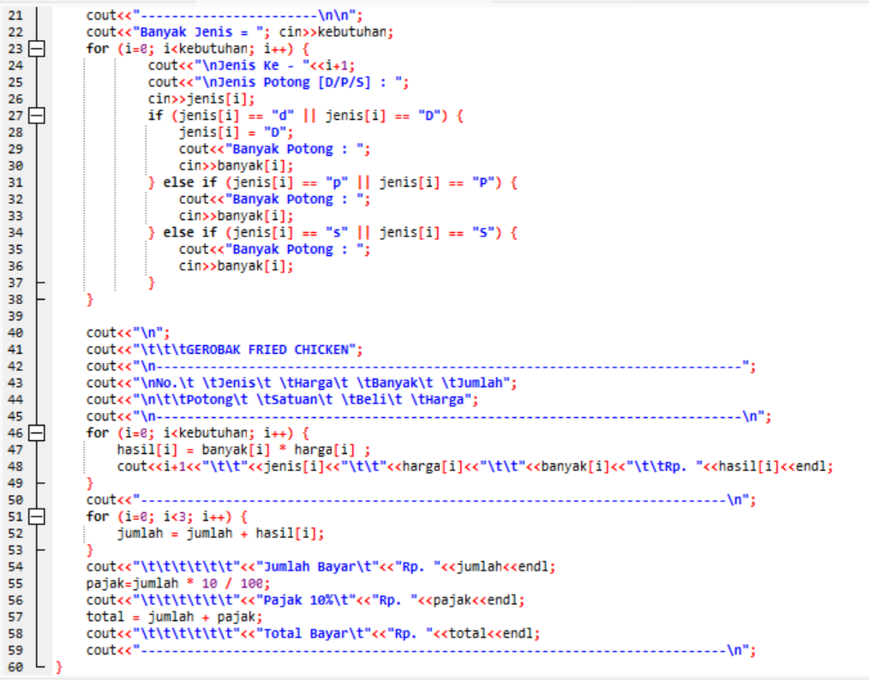

1. Screenshot Output
2. Contoh Output 1.

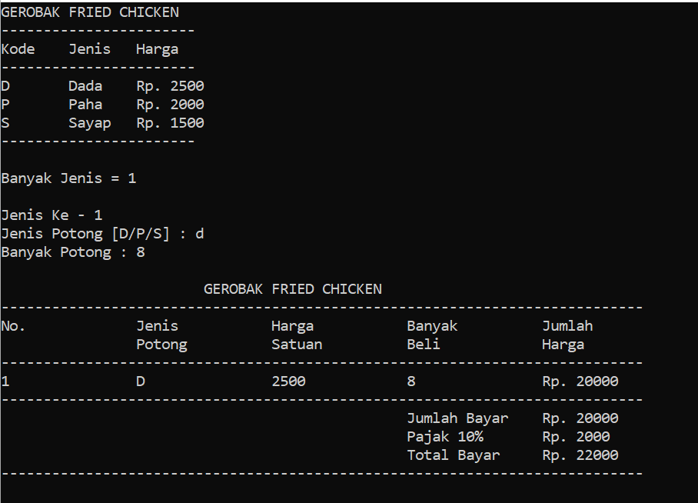

1. Contoh Output 2

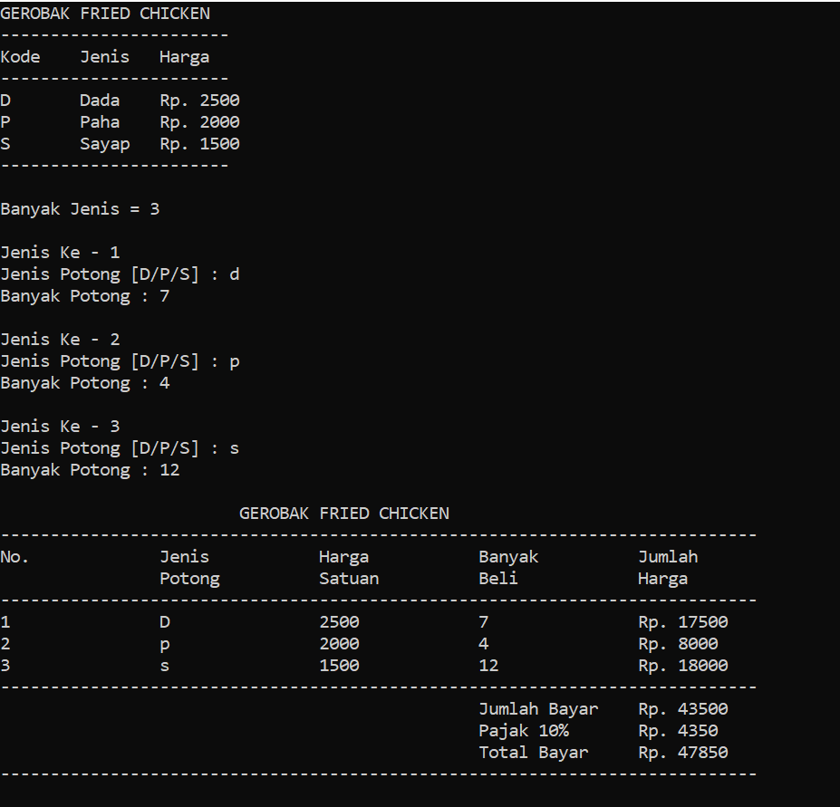

1. Screenshot Jam Pengerjaan Tugas dan Latihan Halaman 119.

